АДМИНИСТРАЦИЯ
ДУБОВИЦКОГО СЕЛЬСОВЕТА
ХОМУТОВСКОГО РАЙОНА

ПОСТАНОВЛЕНИЕ

от 26 мая 2025 г.№12-па

О внесении изменений в постановление Администрации Дубовицкого сельсовета Хомутовского района Курской области №6-па от 01.03.2023 г «Об утверждении реестра и схемы мест размещения контейнерных площадок для временного хранения твердых коммунальных отходов на территории Дубовицкого сельсовета Хомутовского района»

В целях обеспечения охраны окружающей среды и здоровья человека на территории Дубовицкого сельсовета Хомутовского района , в соответствии с Федеральными законами от 06.10.2003 №131-ФЗ «Об общих принципах организации местного самоуправления в Российской Федерации», от 24.06.1998 №89-ФЗ «Об отходах производства и потребления», постановлением Правительства Российской Федерации от 31 августа 2018 года № 1039 «Об утверждении Правил обустройства мест (площадок) накопления твердых коммунальных отходов и ведения их реестра», руководствуясь Уставом муниципального образования «Дубовицкое сельское поселение» Хомутовского муниципального района :
1.Внести в постановление Администрации Дубовицкого сельсовета Хомутовского района Курской области от 01 марта 2023 года №6-па «Об утверждении реестра и схемы мест размещения контейнерных площадок для временного хранения твердых коммунальных отходов на территории Дубовицкого сельсовета Хомутовского района»

Администрация Дубовицкого сельсовета Хомутовского района ПОСТАНОВЛЯЕТ:
1. Утвердить прилагаемые:
- реестр мест размещения контейнерных площадок для сбора ТКО на территории Дубовицкого сельсовета Хомутовского района;
- схему мест размещения контейнерных площадок для сбора ТКО на территории Дубовицкого сельсовета Хомутовского района.
2.Опубликовать настоящее постановление на официальном сайте Администрации Дубовицкого сельсовета Хомутовского района в сети «Интернет».
3. Контроль за исполнением постановления оставляю за собой .

Глава Дубовицкого сельсовета
Хомутовского райоона Н.М.Красулина

Утвержден
постановлением Администрации
Дубовицкого сельсовета Хомутовского
района № 12-па от26.05.2025

Реестр
мест (площадок) накопления твёрдых коммунальных отходов на территории
Дубовицкого сельсовета Хомутовского района

№ п/п | Данные о нахождении мест (площадок) накопления ТКО |  | Данные о технических характеристиках мест (площадок) накопления ТКО |  |  |  |  | Данные о собственниках мест (площадок) накопления  (для юр. лиц - полное наименование и ИНН, фактический адрес  (для ИП – ФИО, ОГРН, адрес регистрации по месту жительства,  для физ. лиц – ФИО, серия, номер и дата выдачи паспорта, адрес регистрации по месту жительства, контактные данные) | Данные об источниках образования ТКО
 | Адрес | Географические координаты | Покрытие (грунт, бетон, асфальт, иное) | Площадь, м2 | Количество контейнеров, с указанием объема |  |  |  | Данные об источниках образования ТКО
 |  |  |  |  | Размещенные, шт. | Планируемые к размещению, шт. | Объем, м3 |  | Данные об источниках образования ТКО
1 | с.Дубовица, ул. Новая д.27 | 51.954975  34.531730 | асфальт | 2 | 2 |  | 0,75 | Администрация Дубовицкого сельсовета, ИНН 4626000692, Курская обл., Хомутовский р-н, с.Дубовица ,ул Новая, д.27 | ул. Новая д.16,18, 22, 24, 26, 28, 29, 30
2 | с. Дубовица, ул. Садовая д.9 | 51.960759  34.537319 | асфальт | 2 | 2 |  | 0,75 | Администрация Дубовицкого сельсовета, ИНН 4626000692, Курская обл., Хомутовский р-н, с.Дубовица, ул. Садовая, д.9 | ул.Садовая д 1,2, 3, 4,5,6,7,8,9,12
3 | с. Дубовица, ул. Колхозная, д.5 | 51.963228  34.536473 | асфальт | 2 | 2 |  | 0,75 | Администрация Дубовицкого сельсовета, ИНН 4626000692, Курская обл., Хомутовский р-н, с.Дубовица, ул. Колхозная, д.37 | ул. Колхозная д 1,2,3,4,5,6

Утверждена
постановлением Администрации
Дубовицкого сельсовета Хомутовского района
№ 12-па от 26.05.2025
Схема мест размещения
контейнерных площадок для сбора ТКО на территории Дубовицкого сельсовета Хомутовского района

1.с Дубовица, ул.Новая д.27
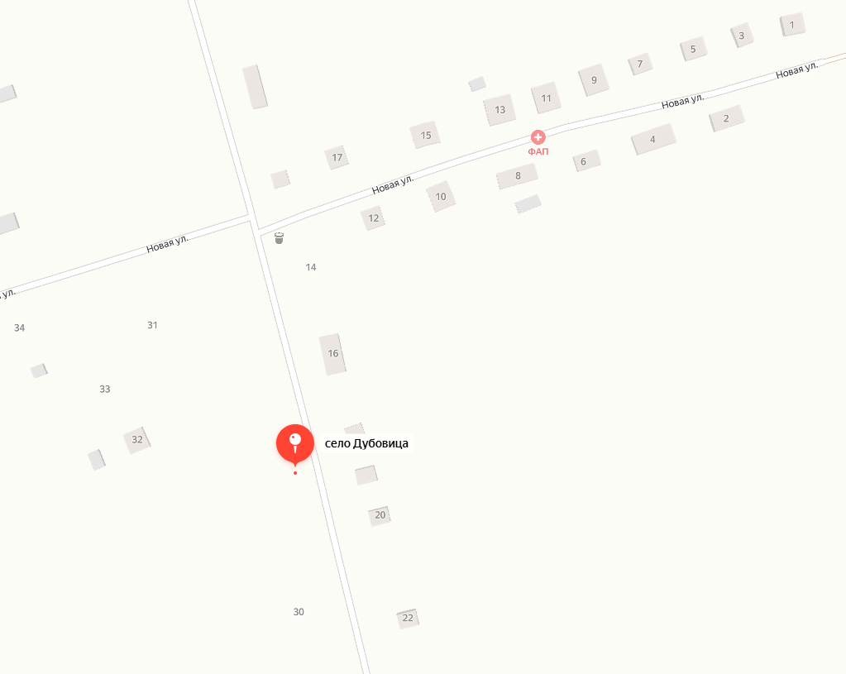

2. с.Дубовица, ул.Садовая, д.9
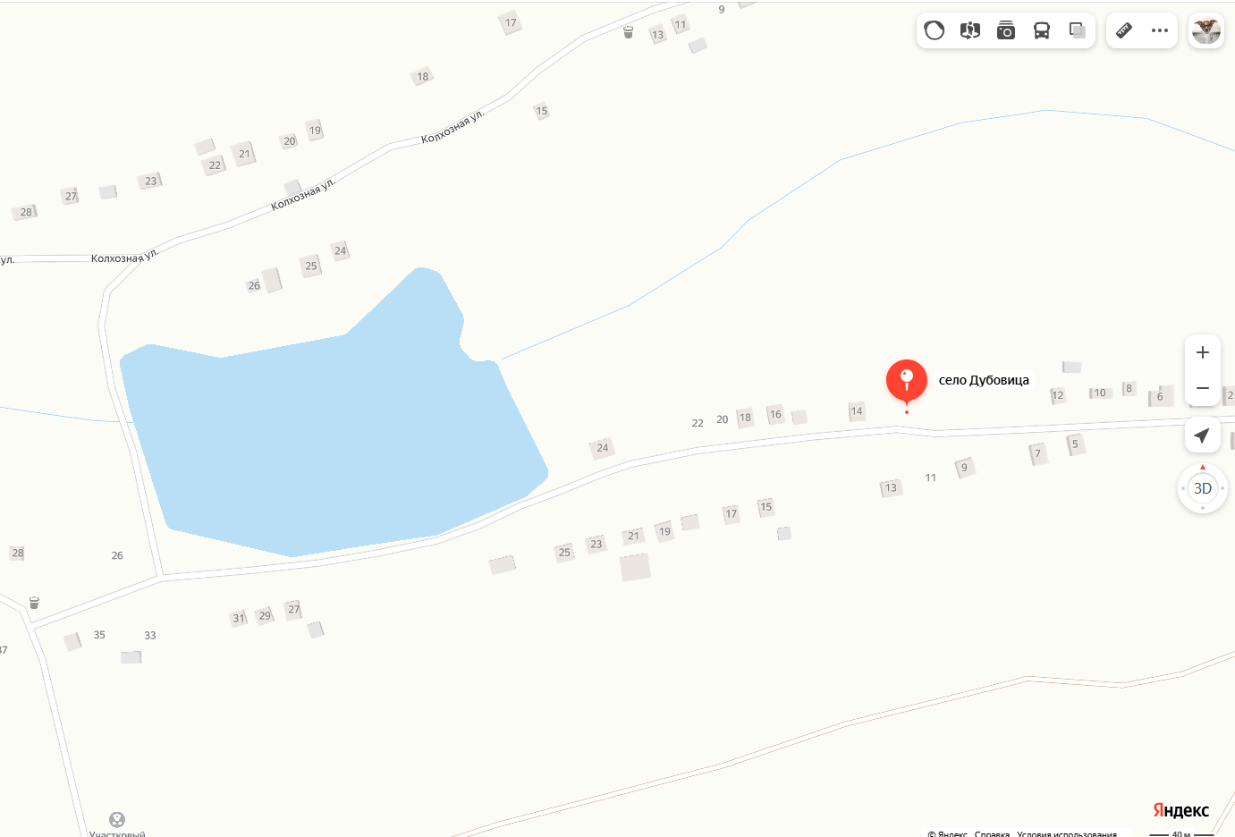

3. с.Дубовица, ул.Колхозная д.5
